**PENGARUH KEADILAN ORGANISASI DAN *EMPLOYE BRANDING* TERHADAP *TURNOVER INTENTION* KARYAWAN PADA PERUSAHAAN JASA TELEKOMUNIKASI PT LN DI TANGERANG**

Proposal Skripsi

Sebagai Salah Satu Tugas Untuk Mendapatkan Gelar Sarjana Manajemen

Prodi Manajemen



**WAHYU TRI NOVIYANTO**

**1961201109**

**INSTITUT TEKNOLOGI DAN BISNIS AHMAD DAHLAN**

**JAKARTA**

**2023**

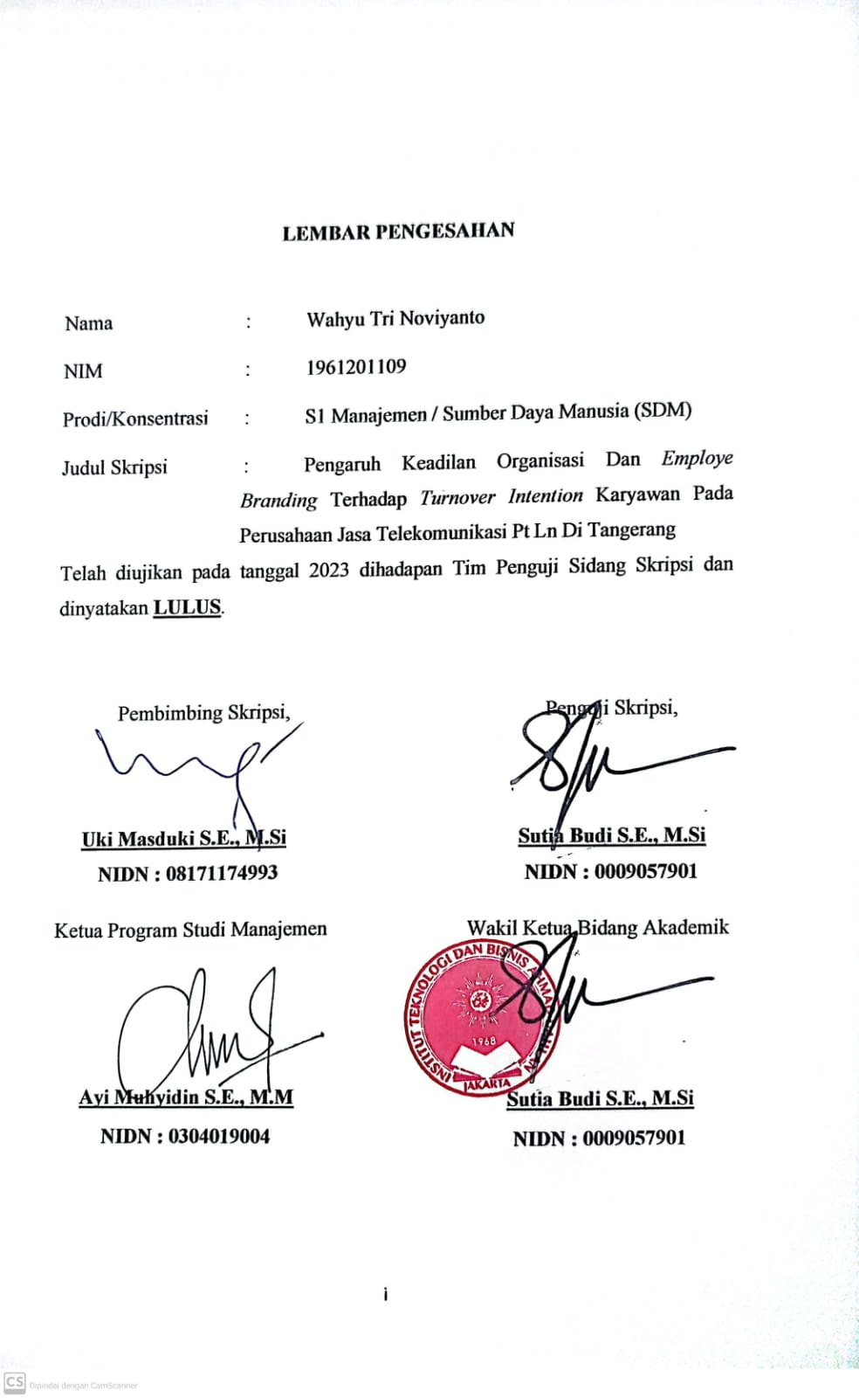

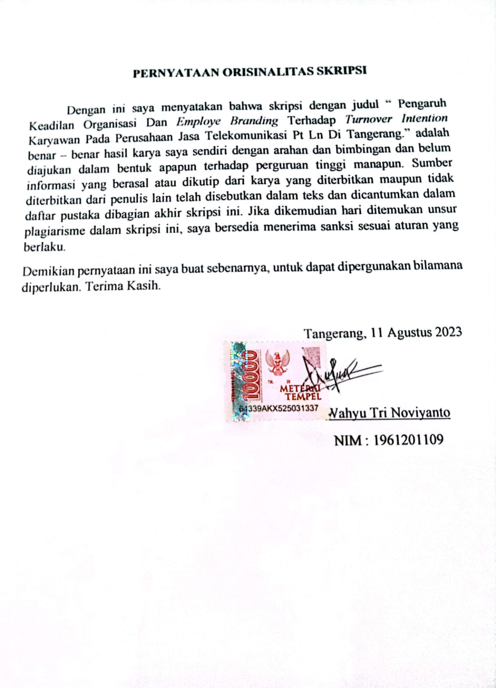

# KATA PERSEMBAHAN

Sujud syukur kusembahkan kepadaMu ya Allah, Tuhan Yang Maha Agung dan Maha Tinggi. Atas takdirmu saya bisa menjadi hamba yang berpikir, berilmu, beriman dan bersabar. Semoga keberhasilan ini menjadi satu langkah awal untuk masa depanku, dalam meraih cita-cita saya.

Dengan ini saya persembahkan karya ini untuk, Kedua Orangtua ku. Terima kasih atas kasih sayang yang berlimpah dari mulai saya lahir, hingga saya sudah sebesar ini. Terima kasih juga atas limpahan doa yang tak berkesudahan. Serta segala hal yang telah orangtua lakukan, semua yang terbaik.

Terima kasih untuk istri ku, yang selalu mendukung setiap langkah yang saya ambil dan selalu memberi dukungan dan doa yang tanpa henti.

Terima kasih yang tak terhingga untuk para dosen pembimbing, Bapak/Ibu yang dengan sabar membimbing saya selama magang di perusahaan. Terima kasih juga untuk semua pihak yang mendukung keberhasilan skripsi saya yang tidak bisa saya sebutkan satu per satu.

**KATA PENGANTAR**

Puji dan syukur penulis panjatkan kehadirat Allah SWT, karena berkat rahmat dan karunia-Nyalah penulis dapat menyelesaikan skripsi yang berjudul “Pengaruh Keadilan Organisasi Dan *Employe Branding* Terhadap *Turnover Intention* Karyawan Pada Perusahaan Jasa Telekomunikasi Pt Ln Di Tangerang.” Adapun maksud dan tujuan dari penulisan skripsi ini adalah untuk memenuhi salah satu syarat untuk mengikuti sidang skripsi. Selama penelitian dan penulisan skripsi ini banyak sekali hambatan yang penulis alami, namun berkat bantuan, dorongan serta bimbingan dari berbagai pihak, akhirnya skripsi ini dapat terselesaikan dengan baik. Untuk itu penulis menyampaikan ucapan terima kasih dan penghargaan setinggi – tingginya kepada:

1. Bapak Uki Masduki, S.E, M.Si selaku dosen pembimbing Skripsi Institut Teknologi dan Bisnis Ahmad Dahlan.
2. Bapak Sutia Budi, S.E, M.Si. selaku dosen penguji Seminar Proposal Skripsi Institut Teknologi dan Bisnis Ahmad Dahlan.
3. Bapak/ Ibu dosen dan Staf pegawai Institut Teknologi dan Bisnis Ahmad Dahlan
4. Perusahaan Jasa Telekomunikasi Pt Ln yang telah memperizinkan peneliti untuk melakukan riset hingga tuntas.
5. Kedua orang tua penulis

Tangerang, 11 Agustus 2023

Penulis

Wahyu Tri Noviyanto

# DAFTAR ISI

LEMBAR PENGESAHAN i

PERNYATAAN ORISINALITAS SKRIPSI ii

KATA PERSEMBAHAN iii

KATA PENGANTAR iv

ABSTRAK v

DAFTAR ISI vi

DAFTAR TABEL ix

DAFTAR GAMBAR x

BAB I PENDAHULUAN 1

1.1 Latar Belakanag 1

1.2 Pembatasan Masalah 3

1.3 Rumusan Masalah 4

1.4 Tujuan Penelitian 4

1.5 Kegunaan Penelitian 4

BAB II TINJAUAN PUSTAKA 6

2.1 Manajemen Sumber Daya Manusia 6

2.1.1 Pengertian Manajemen Sumber Daya 6

2.1.2 Keadialan Organisasi 7

2.1.3 *Employer Branding* 9

2.1.4 Turnover Intention 11

2.2 Penelitian Terdahulu 14

2.3 Kerangka Pemikiran 17

2.4. Hipotesis 17

BAB III METODE PENELITIAN 19

3.1 Desain Penelitian 19

3.2 Objek dan Waktu Penelitan 19

3.2.1 Objek Penelitian 19

3.2.1 Waktu Penelitian 20

3.3 Variabel Penelitian 20

3.5 Teknik Pengumpulan Data 23

3.5.1 Teknik Lapangan 23

3.5.2 Teknik Kepustakaan 24

3.6 Teknik Pengambilan Sampel 24

3.6.1 Populasi 24

3.6.2 Sampel 24

3.7 Teknik Analisis Data 25

3.7.1 Uji Kualitas Data 25

3.7.2 Analisis Regresi Linier Berganda 28

3.7.3 Analisis Koefisien Korelasi 29

3.7.4 Uji Koefisien Determinasi (R²) 30

3.7.5 Uji Hipotesis 30

BAB IV HASIL DAN PEMBAHASAN 32

4.1 Gambaran Umum Objek Penelitian 32

4.1.1 Sejarah Singkat Perusahaan 32

4.1.2 Visi dan Misi Perusahaan 33

4.1.3 Struktur Organisasi 33

4.2 Deskripsi Data 43

4.2.1 Penyajian Data Responden 44

4.2.2 Karakteristik Responden 44

4.2.3 Deskripsi dan Rekapitulasi Jawaban Responden Terhadap Variabel Keadilan Organisasi (X1) 46

4.2.4 Deskripsi dan Rekapitulasi Jawaban Responden Terhadap Variabel *Employer Branding* (X2) 51

4.2.5 Deskripsi dan Rekapitulasi Jawaban Responden Terhadap Variabel *Turnover Intention* (Y) 59

4.3 Analisis Data dan Interpretasi Hasil 64

4.3.1 Uji Kualitas Data 64

4.3.2 Uji Asumsi Klasik 67

4.3.2 Regresi Linier Berganda 70

4.3.3 Analisis Koefisien Korelasi 71

4.3.4 Uji Koefisien Determinasi (R²) 73

4.3.5 Uji Hipotesis 74

4.3.6 Pembahasan Penelitian 77

BAB V KESIMPULAN DAN SARAN 81

5.1 Kesimpulan 81

5.2 Saran 81

DAFTAR PUSTAKA 83

# DAFTAR TABEL

Table1 Penelitian Terdahulu 14

Table 2 Waktu Penelitian 20

Table 3 Pernyataan Pada Sekala Linker 24

Table 4 Panduan Interpretasi Koefisien Korelasi 30

Table 5 Kuesioner Pertanyaan X1.1 47

Table 6 Kuesioner Pertanyaan X1.2. 47

Table 7 Kuesioner Pertanyaan X1.3 48

Table 8 Kuesioner Pertanyaan X1.4. 49

Table 9 Kuesioner Pertanyaan X1.5 49

Table 10 Kuesioner Pertanyaan X1.6 50

Table 11 Rekapitulasi Variabel Keadilan Organisasi (X1) 50

Table 12 Kuesioner Pertanyaan X2.1. 52

Table 13 Kuesioner Pertanyaan X2.2. 52

Table 14 Kuesioner Pertanyaan X2.3. 53

Table 15 Kuesioner Pertanyaan X2.4. 54

Table 16 Kuesioner Pertanyaan X2.5. 54

Table 17 Kuesioner Pertanyaan X2.6. 55

Table 18 Kuesioner Pertanyaan X2.7. 55

Table 19 Kuesioner Pertanyaan X2.8. 56

Table 20 Kuesioner Pertanyaan X2.9. 57

Table 21 Kuesioner Pertanyaan X2.10. 57

Table 22 Rekapitulasi Variabel Employer Branding (X2). 58

Table 23 Kuesioner Pertanyaan Y1 60

Table 24 Kuesioner Pertanyaan Y2 60

Table 25 Kuesioner Pertanyaan Y3 61

Table 26 Kuesioner Pertanyaan Y4 62

Table 27 Kuesioner Pertanyaan Y5 62

Table 28 Kuesioner Pertanyaan Y6. 63

Table 29 Rekapitulasi Variebal Turnover Intention (Y). 63

Table 30 Hasil Uji Validitas Keadilan Organisasi (X1) 65

Table 31 Hasil Uji Validitas Employer Branding (X2) 65

Table 32 Hasil Uji Validitas Turnover Intention (Y) 66

Table 33 Hasil Uji Reliabilitas 67

Table 34 Hasil Uji Normalitas 67

Table 35 Hasil Uji Multikolinearitas 69

Table 41 Hasil Uji F (Simultan) 76

# DAFTAR GAMBAR

Gambar 1.Data Karyawan Turnover 2

Gambar 2.Kerangka Pemikiran 17

Gambar 3 Struktur organisasi PT LN 33

Gambar 4 Karakteristik Jenis Kelamin 44

Gambar 5 Karakteristik Usia 45

Gambar 6 Karakteristik Pendidikan Terakhir 45

Gambar 7 Karakteristik Masa Kerja 46

Gambar 8 Chart P-p Plot Normalitas 68

Gambar 9 Heteroskedastisitas 70